Příspěvky na sociální sítě (česky)

Plná verze

Zapojte se do průzkumu Global Pride!
Patříte mezi LGBTQ+ osoby (lesby, gaye, bisexuální, transgender, queer, nebinární lidi nebo sexuálně či genderově rozmanité osoby) starší 18 let?

GlobalPrideStudy.org
Spolupráce více než 40 partnerů po celém světě.
Vyplňte náš důvěrný a anonymní dotazník a zapojte se do slosování o hodnotné ceny.Deset náhodně vybraných respondentů či respondentek získá dárkovou krabici s oblíbenými produkty od společnosti Pacific Northwest.
Pomozte nám prosím s šířením dotazníku!

GlobalPride@uw.edu

Krátká verze

Zapojte se do studie Global Pride!
Vyplňte náš důvěrný dotazník a zapojte se do slosování o dárkovou krabici s oblíbenými produkty od společnosti Pacific Northwest.

GlobalPrideStudy.org
GlobalPride@uw.edu

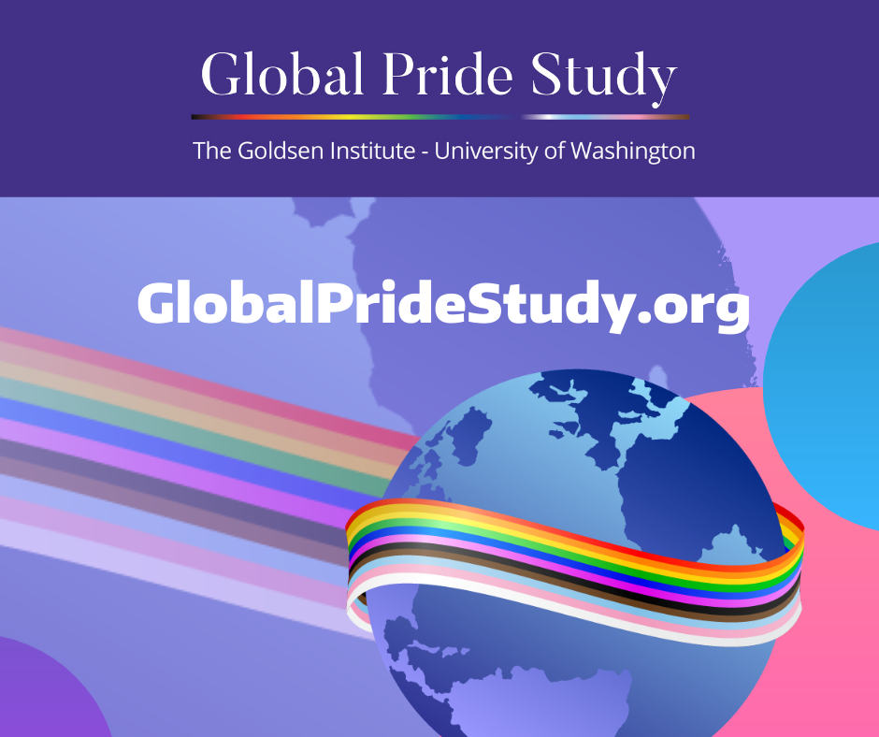
Use for Instagram: Use for Facebook and Twitter:
